13威尼斯商人(节选)
1.走近作者
莎士比亚(1564—1616)，欧洲文艺复兴时期英国伟大的戏剧家和诗人，欧洲文学史上声誉最高、影响最大的作家之一。生于英国斯特拉福镇的一个商人家庭。先在剧院当马夫、杂役，后入剧团，做过演员、导演、编剧，并最终成为剧院股东。他的作品现存剧本37部、长诗2首、十四行诗154首。代表作有喜剧《仲夏夜之梦》《威尼斯商人》《第十二夜》，历史剧《理查三世》《亨利四世》，正剧《罗密欧与朱丽叶》，悲剧《哈姆雷特》《奥赛罗》《李尔王》《麦克白》等。
2.文体简介
戏剧是一门综合的舞台艺术，它借助文学、音乐、舞蹈、美术等艺术手段来塑造艺术形象，揭示社会矛盾，反映社会生活。
戏剧文学(剧本)的情节结构可以分为开端、发展、高潮和结局四个部分。剧本必须有集中、尖锐的矛盾冲突。
戏剧的分类：按所表现的年代可分为现代剧和历史剧；按表现形式可分为话剧、歌剧和舞剧；按表现内容和性质可分为悲剧、喜剧和正剧。
《威尼斯商人》属于现代剧、话剧、喜剧、多幕剧。
戏剧分“幕”分“场”，幕是戏剧情节发展的一个大段落；场是小于幕的一个情节单位。
舞台说明，又叫舞台提示，是剧本里的一些说明性文字。舞台说明包括剧中人物表，剧情发生的时间、地点，服装、道具、布景以及人物的表情、动作、上下场等，这些说明对刻画人物性格和展开、推动戏剧情节发展有一定的作用。一般出现在每一幕(场)的开端、结尾和对话中间，一般用括号(方括号或圆括号)括起来。
3.主题解说
这场戏描写了威尼斯法庭审理“割一磅肉”契约的纠纷案件的经过，揭露了高利贷者自私自利、冷酷无情的丑恶嘴脸，表达了作者崇尚正义、仁爱和友谊的人文主义思想。
4.重点突破
这场戏是怎样一步步将矛盾推向高潮的？
提示一：夏洛克上场前，公爵与安东尼奥的一段对话交代了夏洛克的固执与凶恶，烘托了审判前的紧张气氛，预示着一场不可避免的冲突即将发生。
提示二：夏洛克一上场，双方的争辩立刻开始，而且越来越激烈。夏洛克先是断然回绝了公爵要他“仁慈恻隐”的规劝，接着拒绝了巴萨尼奥加倍偿还欠款的请求，得意忘形，磨刀霍霍，剧情发展迅速。
提示三：鲍西娅在关键时刻上场。她欲擒故纵，先劝夏洛克“慈悲一点”；又拒绝了巴萨尼奥“把法律稍为变通一下”的要求；接着让夏洛克明确表示不答应三倍还款的态度；然后让夏洛克去请一位医生来为安东尼奥“堵住伤口”，一步步将夏洛克引入陷阱。就在夏洛克忘乎所以之时，她宣布只准割肉不准出血，不能相差一丝一毫，否则就要以命相抵，制止了夏洛克毫无人道的报复行为。夏洛克彻底败诉，受到了应有的惩罚，剧情推向高潮。
5.结构图解
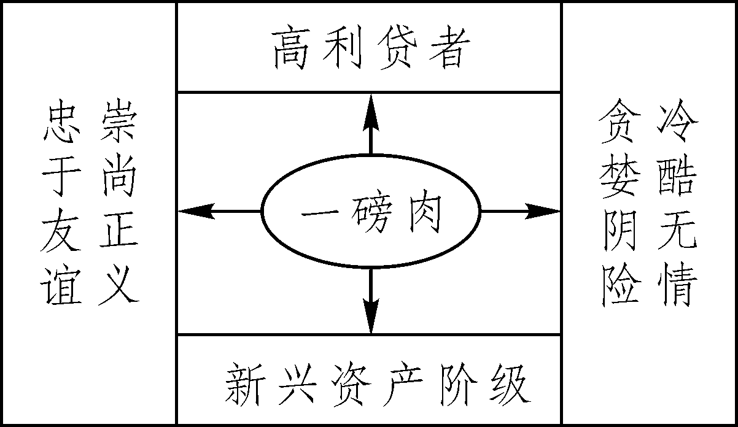
6.学法点津
推进情节，塑造人物
冲突是指现实生活中由于人们的立场观点、思想感情、理想愿望及利益等的不同而产生的矛盾斗争在文学作品中的艺术反映。“没有冲突就没有戏剧”，冲突是戏剧的基础，我们阅读戏剧要牢牢把握其矛盾冲突。
把握戏剧的冲突，首先要明确冲突的类型。一般来说，冲突分为人与人的冲突，人物内心的冲突，人与环境的冲突。《威尼斯商人》中，唇枪舌剑交锋的双方分别是高利贷者和新兴资产阶级，所以这是人与人之间的冲突；是否“照约执行处罚”，割安东尼奥的一磅肉，是让情节波澜起伏、层层推进并出现急转直下的关键，它就是矛盾冲突之所在。在这场“义”和“利”之间的激烈较量中，安东尼奥一方的特点是慷慨重情、舍生取义，夏洛克的特点则是无情无义、贪婪冷酷，人物个性丰满鲜明，给读者留下了深刻的印象。
7.拓展延伸
莎士比亚戏剧经典台词
①成功的骗子，不必再以说谎为生，因为被骗的人已经成为他的拥护者，我再说什么也是枉然。
②人们可支配自己的命运，若我们受制于人，那错不在命运，而在我们自己。
③嫉妒的手足是谎言！
④上帝是公平的，掌握命运的人永远站在天平的两端，被命运掌握的人仅仅只明白上帝赐给他命运！
⑤一个骄傲的人，结果总是在骄傲里毁灭了自己。
⑥不要只因一次挫败，就放弃你原来决心想达到的目的。
⑦新的火焰可以把旧的火焰扑灭，大的苦痛可以使小的苦痛减轻。
⑧聪明人变成了痴愚，是一条最容易上钩的游鱼：因为他凭恃才高学广，看不见自己的狂妄。

01积累运用

1.给加点字注音或根据拼音写汉字。
恻隐( ) 豁免( ) 癖性( )
páo( )代 告bǐng( ) ráo( )恕
2.把下列词语填写完整，并解释填充部分的意思。
(1)万恶不( )
(2)遍( )群籍
(3)( )( )是非
(4)情不自( )
3.各用一个四字词语概括夏洛克、鲍西娅、安东尼奥、巴萨尼奥的性格特征。
夏洛克： 鲍西娅：
安东尼奥： 巴萨尼奥：
4.通读全文，按开端、发展、高潮、结局将全文分为四部分，每一部分用简洁的语言(5字以内)概括大意。
开端： 发展：
高潮： 结局：
5.下列各句是谁说的话？运用了什么修辞？在表达上有什么效果？
(1)你这样一点没有慈悲之心，将来怎么能够希望人家对你慈悲呢？

(2)不，把我的生命连着财产一起拿了去吧，我不要你们的宽恕。你们拿掉了支撑房子的柱子，就是拆了我的房子；你们夺去了我的养家活命的根本，就是活活要了我的命。

6.(宁夏中考)你能从下面的这段文字中读出哪些信息？写出最特殊重要的两条。
为了纪念莎士比亚诞辰450周年，由蒂姆执导、美国洛杉矶演员班剧团担纲的莎士比亚剧作《仲夏之梦》于6月11日在中国国家大剧院演出。来自世界各地的十二位演员，用舞蹈、原创音乐，充满动感的肢体表达和热切地诉诸现实与魔幻的舞台语汇，渲染着莎士比亚陛下的森林，也成就了该剧团在北京的仲夏之梦。

7.综合性学习。
你校戏剧社将和来访的英国学生开展戏剧交流活动，你作为戏剧社的一名成员，请完成下列任务。
(1)学校决定派你向英国学生介绍我国的国粹——京剧，请你参考下面的资料写一段80字以内的介绍性文字。
参考资料：
- 京剧旦角流派有梅派、程派、荀派、尚派等。
- 京剧是流传全国、影响最大的剧种，被人称为“东方歌剧”。
- 京剧剧脸谱是京剧的一大特点，主要有红脸、黑脸、蓝脸、绿脸、黄脸和白脸等。
- 京剧的角色，根据男女老少、俊丑正邪，分为生、旦、净、丑四大行当，又各与各细密分工。
- 京剧演出讲究“唱念做打”等程式动作。

(2)交流活动中，戏剧社将与英国学生一起探讨对莎士比亚的《威尼斯商人》中的人物夏洛克的认识，请你写一则70字左右的发言稿。

02课内精读

阅读课文“巴萨尼奥：难道人们对于他们所不喜欢的东西，都一定要置之死地吗？……公爵：你这样一点没有慈悲之心，将来怎么能够希望人家对你慈悲呢”，完成后面的题目。
8.课题“威尼斯商人”是指 (填人名)。
9.写出下面句子的潜台词。
什么！你愿意给毒蛇咬两次吗？

10.安东尼奥说：“……满足这犹太人的心愿吧。”这“犹太人的心愿”是指什么？

11.比较下面两个句子，说说原文选择A句的原因。
A：你这样一点没有慈悲之心，将来怎么能够希望人家对你慈悲呢？
B：你这样一点没有慈悲之心，将来也不能够希望人家对你慈悲。

12.面对夏洛克的无情报复，安东尼奥采取了什么态度？表现了他怎样的品质？

03类文阅读

威尼斯商人(节选)
莎士比亚
夏洛克 不，把我的生命连着财产一起拿了去吧，我不要你们的宽恕。［A］你们拿掉了支撑房子的柱子，就是拆了我的房子；你们夺去了我的养家活命的根本，就是活活要了我的命。
鲍西娅 安东尼奥，你能不能够给他一点慈悲？
葛莱西安诺 白送给他一根上吊的绳子吧；看在上帝的面上，不要给他别的东西！
安东尼奥 要是殿下和堂上愿意从宽发落，免予没收他的财产的一半，我就十分满足了；只要他能够让我接管他的另外一半的财产，等他死了以后，把它交给最近和他的女儿私奔的那位绅士；可是他必须当庭写下一张文契，声明他死了以后，他的全部财产传给他的女婿罗兰佐和他的女儿。
公 爵 他必须履行这个条件，否则我就不会宣布这个赦令。
鲍西娅 犹太人，你满意吗？你有什么话说？
夏洛克 我满意。
鲍西娅 书记，写下一张授赠产业的文契。
夏洛克 请你们允许我退庭，我不大舒服。文契写好了送到我家里，我在上面签名就是了。
公 爵 去吧，可是临时变卦是不成的。
葛莱西安诺 你在受洗礼的时候，可以有两个教父；要是我做了法官，我一定给你请十二个教父，不是领你去受洗，是送你上绞架。(夏洛克下)
公 爵 先生，我想请您到舍间去用餐。
鲍西娅 请殿下多多原谅，我今天晚上要回帕度亚去，必须现在就动身，恕不奉陪了。
巴萨尼奥 好先生，我不能不再向您提出一个请求，请您随便从我们身上拿些什么东西去，不算是酬谢，只算是留个纪念。请您答应我两件事儿：既不要推却，还要原谅我的要求。
鲍西娅 你们这样殷勤，倒叫我却之不恭了。(向安东尼奥)把您的手套送给我，让我戴在手上留个纪念吧；(向巴萨尼奥)为了纪念您的盛情，让我拿了这戒指去。不要缩回您的手，我不再向您要什么了；您既然是一片诚意，想来总不会拒绝我吧。
巴萨尼奥 这指环吗，好先生？唉！它是个不值钱的玩意儿；我不好意思把这东西送给您。鲍西娅 我什么都不要，就是要这指环；现在我想我非把它要来不可了。
巴萨尼奥 这指环的本身并没有什么价值，可是因为有其他的关系，我不能把它送人。我愿意搜访威尼斯最贵重的一枚指环来送给您，可是这一枚却只好请您原谅了。
鲍西娅 先生，您原来是个口头上慷慨的人；［B］您先教我怎样伸手求讨，然后再教我懂得了一个叫化子会得到怎样的回答。
巴萨尼奥 好先生，这指环是我的妻子给我的；她把它套上我的手指的时候，曾经叫我发誓永远不把它出卖、送人或是遗失。
鲍西娅 人们在吝惜他们的礼物的时候，都可以用这样的话做推托的。要是尊夫人不是一个疯婆子，她知道了我对于这指环是多么受之无愧，一定不会因为您把它送掉了而跟您长久反目的。好，愿你们平安！(鲍西娅、尼莉莎同下。)
13.全剧矛盾冲突高潮已过，但余波不断，请列举节选部分两个小的矛盾冲突。

14.结合人物语言比较葛莱西安诺和安东尼奥两个人的性格特征。

15.请在A、B两处台词中选择一处加以简要赏析。

16.下列理解和分析，正确的一项是( )
A.选段情节有几处夸张不合情理，有剧情需要，也有构思缺陷。
B.夏洛克受到惩罚，明显有所反省，表现出了悔改的迹象。
C.联系上下文，“倒叫我却之不恭”应该是准备接受馈赠的客套话。
D.画横线的两个句子前后矛盾，说明巴萨尼奥是个爱冲动的人。

04写作创新

17.“法庭斗争”这场戏写得跌宕起伏，读来扣人心弦，最主要的原因是作者采用了欲扬先抑的写法。作者先让安东尼奥和巴萨尼奥处于被动，让邪恶的代表夏洛克猖狂至极，这就是“抑”；夏洛克凶相毕露，手执钢刀，对安东尼奥说：“来，预备！”鲍西娅一声“且慢”，形势顿时突变，鲍西娅最终断案，让夏洛克一败涂地，正义战胜邪恶，这就是“扬”。请你仿照课文，用欲扬先抑的写法写一段文字。

【参考答案】
1.cè huò pǐ 庖 禀 饶
2.(1)赦 赦免。 (2)稽 查考。 (3)折衷 指对双方争执不下的事情进行调和。 (4)禁 忍住。
3.冷酷无情 足智多谋 慷慨助人 见义勇为
4.法庭调解 博士到庭 智斗恶魔 自食恶果
5.(1)这是公爵说的话。运用反问的修辞。想引起夏洛克对“慈悲”的思考，从而引导他放弃“一磅肉”的要求。 (2)这是夏洛克说的话。运用比喻的修辞。形象地说明钱对他的重要性，活化出他要钱不要命的守财奴的典型形象。
6.①莎士比亚诞辰450周年。 ②莎翁剧作《仲夏之夜》在中国国家大剧院演出。
7.(1)示例：我国的京剧被称为“东方歌剧”，角色分为生、旦、净、丑，演出时要画上红、黑、蓝、绿、黄、白等脸谱，讲究“唱念做打”，著名流派有梅派、程派、荀派、尚派。 (2)示例：作为一个高利贷资本商人，夏洛克一方面爱财如命，唯利是图，另一方面生性冷酷，缺乏同情心。他的言行思想反映出资本主义早期人与人之间赤裸裸的金钱关系，令人生厌。
8.安东尼奥
9.我一定要报仇，把我不喜欢的人置之死地。
10.割肉抵债。
11.A句是反问句，表达的否定语气更强烈，突出了对夏洛克强烈的谴责。B句是陈述句，语气平淡，没有A句的表达效果。
12.安东尼奥虽然懊恼沮丧，但能勇敢地面对现实，表现了他重视友谊、愿为朋友牺牲的高贵品质。
13. 示例：夏洛克内心的矛盾冲突，巴萨尼奥内心的矛盾冲突，鲍西娅的“要”和巴萨尼奥的“不给”之间的矛盾冲突，葛莱西安诺和安东尼奥的不同态度之间产生的矛盾冲突，安东尼奥的建议与夏洛克的选择之间的矛盾冲突。
14. 安东尼奥慷慨大度，侠义仁爱，言辞温和。葛莱西安诺疾恶如仇，暴躁易怒，尖刻无情。
15. 示例：［A］表现出夏洛克贪婪、爱财如命的高利贷者形象。［B］表现出鲍西娅语言机警、精明干练的个性特征。
16.C(解析：A选段中的夸张情节是合情合理的；B夏洛克受到惩罚后，没有反省，也没有悔改迹象；D画横线的两个句子前后不矛盾，巴萨尼奥不愿意把指环送人，是因为这指环对于他来说具有特殊意义。)
17.【例文】
从小，我就觉得奶奶不爱我，妈妈说过，我学走路时，奶奶眼睁睁地看着我一次次跌倒，听着我的一声声啼哭而不扶我。到我三四岁时，奶奶给我订了一条“怪规矩”：每次吃饭，必须把面前那碗搭配了蔬菜的所谓的“配菜”吃完。
今天，奶奶给了我一颗青色的橄榄。我轻轻一咬，立刻，舌尖泛起了一股涩涩的味儿。我失望地把这颗青果子吐了，猛然，我发现嘴里的涩味儿已化作了缕缕沁人心脾的幽香……噢，对了，我分明记得，每次在我跌倒又爬起来后，奶奶总心疼地抚着我的小膝盖，直问我：“还疼吗？”我分明记得，在我那碗“配菜”的碗底，常常还藏着一个鸡蛋，或是几块排骨……哦！我懂了，就在我尝到青橄榄幽香的同时，我懂了，自己为什么对这幽香有这种独特的、温馨的、似曾相识的感觉。
青橄榄淡淡的幽香还回味在嘴角边，萦绕在心头上。我终于理解了奶奶对我的那份深沉的关怀，也领悟了那缕缕幽香所蕴含的浓浓的爱。

